FONCTIONS COSINUS ET SINUS

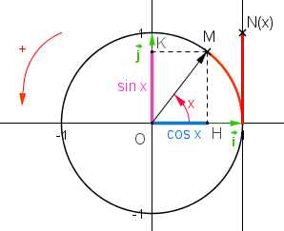
I. Rappels

- Définitions :

Dans le plan muni d’un repère orthonormé et orienté dans le sens direct, on considère un cercle trigonométrique de centre O.

Pour tout nombre réel x, considérons le point N de la droite orientée d’abscisse x.
À ce point, on fait correspondre un point M sur le cercle trigonométrique.
On appelle H et K les pieds respectifs des perpendiculaires à l’axe des abscisses et à l’axe des ordonnées passant par M.

Définitions :
- Le cosinus du nombre réel x est l’abscisse de M et on note cos x.
- Le sinus du nombre réel x est l’ordonnée de M et on note sin x.

Propriétés :
Pour tout nombre réel x, on a :
1) 2) 3) cos² x + sin² x = 1

- Valeurs remarquables des fonctions sinus et cosinus :

x | 0
 | 1 | $$\frac{\sqrt{3}}{2}$$ | $$\frac{\sqrt{2}}{2}$$ | $$\frac{1}{2}$$ | 0 | -1
 | 0 | $$\frac{1}{2}$$ | $$\frac{\sqrt{2}}{2}$$ | $$\frac{\sqrt{3}}{2}$$ | 1 | 0

II. Propriétés des fonctions cosinus et sinus

1) Périodicité

Propriétés :
1) où k entier relatif 2) où k entier relatif

Démonstration :
Aux points de la droite orientée d'abscisses x et ont fait correspondre le même point du cercle trigonométrique.

Remarque :
On dit que les fonctions cosinus et sinus sont périodiques de période .

Conséquence :
Pour tracer la courbe représentative de la fonction cosinus ou de la fonction sinus, il suffit de la tracer sur un intervalle de longueur et de la compléter par translation.

Méthode : Résoudre une équation trigonométrique

Vidéo https://youtu.be/PcgvyxU5FCc

Résoudre dans ℝ l'équation .

ou
ou

Ainsi : ℤ
Soit : ℤ.

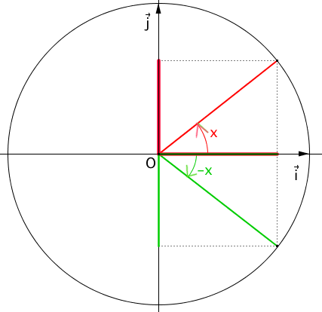
2) Parité

Propriétés :
Pour tout nombre réel x, on a :
1)
2)

Remarque :
On dit que la fonction cosinus est paire et que la
fonction sinus est impaire.

Définitions : Une fonction f est paire lorsque pour tout réel x de son ensemble de définition D, –x appartient à D et .
Une fonction f est impaire lorsque pour tout réel x de son ensemble de définition D,
–x appartient à D et .

Conséquences :
- Dans un repère orthogonal, la courbe représentative de la fonction cosinus est symétrique par rapport à l'axe des ordonnées.
- Dans un repère orthogonal, la courbe représentative de la fonction sinus est symétrique par rapport à l'origine.

Méthode : Etudier la parité d'une fonction trigonométrique

Vidéo https://youtu.be/hrbgxnCZW_I

Démontrer que la fonction f définie sur ℝ par est impaire.

Pour tout x réel, on a :
.
La fonction f est donc impaire.
Sa représentation graphique est symétrique par rapport à l'origine du repère.

3) Autres propriétés

Propriétés :
Pour tout nombre réel x, on a :
1) et
2) et
3) et
4) et

III. Dérivabilité et variations

1) Dérivabilité

Propriété : Les fonctions cosinus et sinus sont dérivables en 0 et on a :
cos'(0) = 0 et sin'(0)=1.

- Admis -

Théorème : les fonctions cosinus et sinus sont dérivables sur ℝ et on a :
cos'(x) = -sin(x) et sin'(x) = cos(x)

Démonstration :
- Soit x un nombre réel et h un nombre réel non nul.
Or, cosinus et sinus sont dérivables en 0 de dérivées respectives 0 et 1 donc :
et donc .

- Soit x un nombre réel et h un nombre réel non nul.
Donc .

2) Variations

x | 0
 | 0 - 0
1

-1

x | 0
 | 1 + 0 - -1
1

0 0

3) Représentations graphiques

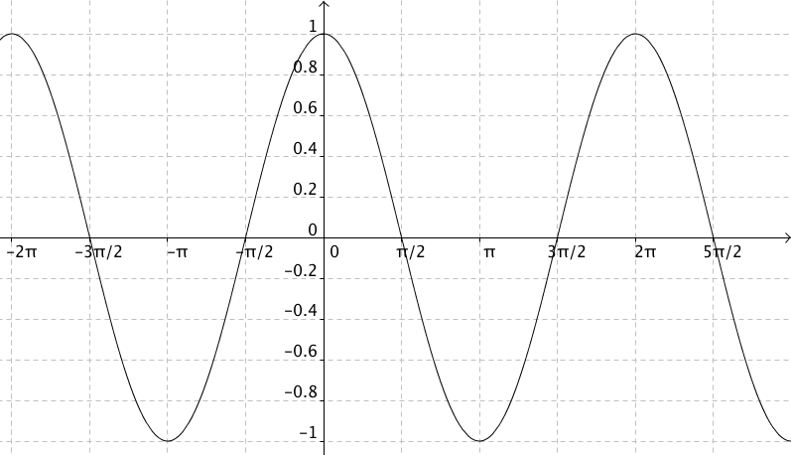
Fonction cosinus

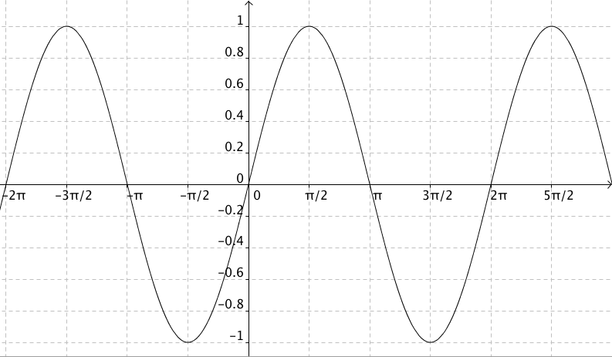
Fonction sinus

Méthode : Etudier une fonction trigonométrique

Vidéos dans la Playlist :
https://www.youtube.com/playlist?list=PLVUDmbpupCappSbh79E9sYg99vU5b_nBy

On considère la fonction f définie sur ℝ par .
1) Etudier la parité de f.
2) Démontrer que la fonction f est périodique de période .
3) Etudier les variations de f.
4) Représenter graphiquement la fonction f.

1) Pour tout x de ℝ, on a :
La fonction f est donc paire. Dans un repère orthogonal, sa représentation graphique est donc symétrique par rapport à l'axe des ordonnées.

2) Pour tout x de ℝ, on a :
On en déduit que la fonction f est périodique de période .

3) Pour tout x de ℝ, on a .
Si , alors et donc .
Donc si , alors . Ainsi f est décroissante sur .

x | 0
 | 0 - 0
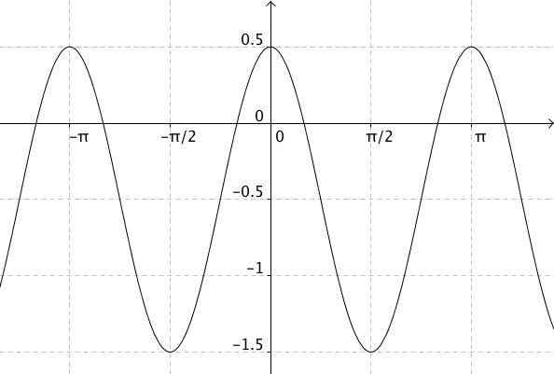
4)


Hors du cadre de la classe, aucune reproduction, même partielle, autres que celles prévues à l'article L 122-5 du code de la propriété intellectuelle, ne peut être faite de ce site sans l'autorisation expresse de l'auteur.
www.maths-et-tiques.fr/index.php/mentions-legales

